各位老师：
为了各位老师能够更快、更省、更方便地申报专利，学校从2015年1月7日起开通了专利网上申报渠道，由我校科技产业处直接将申报的专利通过电子申请的方式递送到国家专利局。经过一段时间的运行，目前已有部分老师通过该系统申报专利，在两日内即可收到专利缴费通知，专利费用也更为节省。
该系统需要每位申报的老师自行到国家知识产权局-中国专利电子申请网上下载电子申请客户端（http://www.cponline.gov.cn/），在“工具下载”栏中下载CPC安装程序及相关升级包等（如果不可用的话，建议把相关软件都安装一遍），下载软件如图1所示。
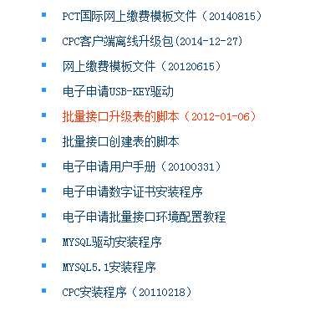
图1 工具下载栏中的软件
电子申请客户端软件下载完成后，根据自己的专利申请选择对应的申报类型如图2所示。并将申请专利的相关文件一一上传到客户端，如果没有上传的项目，可在文档及附件文档中添加相关的项目，待所有文件上传完成后将案卷打包。
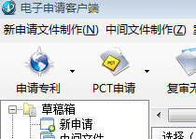
图2 专利申请类型的选取
在文件上传的具体操作过程中，请各位老师注意以下事项：
1、专利请求书中的用户代码：CN00228921，居民身份证号码或组织机构代码：466009787，具体如图3所示。
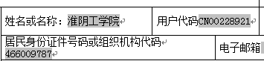
图3 用户代码及组织机构代码
2、费用减免证明（需盖淮安市知识产权局的章）：请上传费用减免证明的扫描图片，点击图4方框中的“编辑图片或照片”按钮上传图片，图片需利用图片修改软件如PS等将其修改为宽度16.5cm以下，如图5所示。
图4 工具图标
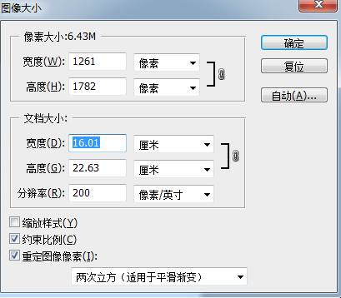
图5 图片尺寸的修改
3、在费用减免请求书中的4栏中，申请人（或专利权人）或专利代理机构签字或者盖章中无需加盖学校章，只需填写“淮阴工学院”即可，如图6所示。
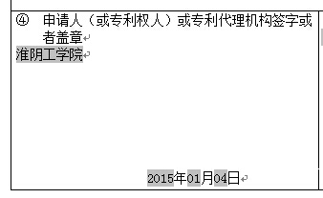
图6 费用减免请求书一栏
4、发明专利请求书中的23和24项不可手动输入，须等所有材料上传完毕之后，打开发明专利请求书，点击图6中的图标，导入文件清单。
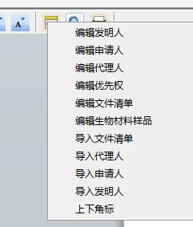
图7文件清单的导入
5、待所有材料上传完毕，勾选取所申报的专利，然后点击图8中的案卷管理中的“案卷导出”，将所申报的专利打包。
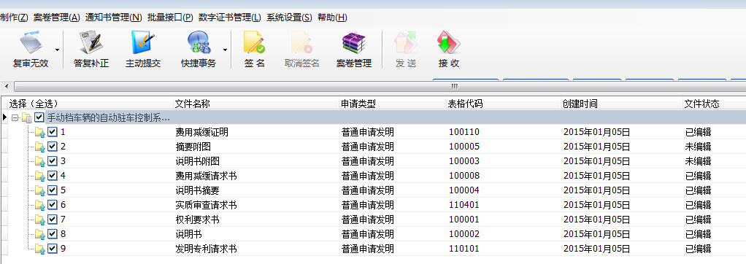
图8 选取申报的专利
6、填写专利申请登记表，将申报材料重命名后（专利名称+姓名）打包后发至
lybzyt@hyit.edu.cn (林岳宾)。
7、如果申请人为两个或两个以上单位的话，按照《专利费用减缓办法》的规定，是不能减缓专利申请费用的。
在操作系统中，各位老师如有任何问题，均可与科技产业处联系。联系电话：83560091(林岳宾)。
附件一：关于专利网上申报渠道正式运行的通知
附件二：专利申请登记表

科技产业处
2015年3月5日

